Leven op Mars?
Studenten Lerarenopleiding BASO, Hogeschool UCLL

Docenten: Erica Andreotti, Renaat Frans, Katrien Vyvey








De cel iSTEM Inkleuren hanteert vier categorieën voor lesmateriaal. Voor deze bundel, zoals deze hier voorligt, gelden categorieën
⌧ 1 ⌧ 2 ⌧ 3 □ 4
Omschrijving categorieën:
1: de ontwikkelaars vinden dat het materiaal klaar is voor eerste gebruik;
2: het materiaal is nagelezen door ‘critical friends’ en aangepast aan de feedback;
3: het materiaal is reeds gebruikt in één of meerdere testscholen en is aangepast aan ervaringen opgedaan in die scholen;
4: het materiaal is meermaals gebruikt en heeft een zekere staat van maturiteit bereikt.

Dit materiaal werd door de cel iSTEM Inkleuren en anderen ontwikkeld onder de creative commons license:
Dit betekent dat je bent vrij om:
- het werk te delen — te kopiëren, te verspreiden en door te geven via elk medium of bestandsformaat;
- het werk te bewerken — te remixen, te veranderen en afgeleide werken te maken.
De licentiegever kan deze toestemming niet intrekken zolang aan de licentievoorwaarden voldaan wordt.
Onder de volgende voorwaarden:
- Naamsvermelding — De gebruiker dient de maker van het werk te vermelden, een link naar de licentie te plaatsen en aan te geven of het werk veranderd is. Je mag dat op redelijke wijze doen, maar niet zodanig dat de indruk gewekt wordt dat de licentiegever instemt met je werk of je gebruik van het werk.
- NietCommercieel — Je mag het werk niet gebruiken voor commerciële doeleinden.
- GelijkDelen — Als je het werk hebt geremixt, veranderd, of op het werk hebt voortgebouwd, moet je het veranderde materiaal verspreiden onder dezelfde licentie als het originele werk.
- Geen aanvullende restricties — Je mag geen juridische voorwaarden of technologische voorzieningen toepassen die anderen er juridisch in beperken om iets te doen wat de licentie toestaat.

Inhoud
Is er water op Mars (geweest)? Geologisch onderzoek 3
1. Onderzoek op Mars 3
2. Marsonderzoek met behulp van satellietbeelden 3
2.1 Satellietbeelden van Mars en de Aarde vergelijken 4
2.2 Poolkappen op Mars 6
3. Wat vertelt de kleur van Mars over de aanwezigheid van water? 10
3.1 Roest 10
3.2 De kleur van Mars 11
3.3 Is er water (geweest) op Mars? 12
4. Zijn er nog andere gesteenten die op de aanwezigheid van water kunnen wijzen? 14
4.1 Carbonaatgesteenten: Wat? 14
4.2 Hoe ontstaan carbonaatgesteenten? 15
4.3 Hoe kunnen we onderzoeken of een gesteente een carbonaatgesteente is? 17
4.4 Onderzoek naar carbonaatgesteenten op Mars 22
5. Marsrovers 22
6. Samenvattend 26



Is er water op Mars (geweest)?
Geologisch onderzoek

In deze module
- onderzoek je de onderzoeksvraag: Is er water op Mars (geweest);
- bestudeer je gericht satellietbeelden van Mars;
- leer je wat droog ijs is;
- leer je waarom Mars zijn typische kleur heeft;
- leer je wat de kleur van Mars ons vertelt over de aanwezigheid van water op Mars;
- leer je wat carbonaten zijn;
- leer je hoe carbonaten ontstaan;
- onderzoek je de aanwezigheid van carbonaten in gesteenten;
- leer wat carbonaten ons vertellen over de aanwezigheid van water op Mars;
- leer je meer over Marsrovers en welke informatie ze ons kunnen geven over Mars.

Onderzoek op Mars
In deze module staat de volgende onderzoeksvraag centraal:

Is er water op Mars (geweest)?

Waarom is het antwoord op deze vraag belangrijk?
…………………………………………………………………………………………………………………………………………………………………………………………………………………………………………………………………………………………………………………………………………………………………………………………………………………………………………………………………………………………………………………………………………………….
(Antwoord: Water is een noodzakelijke voorwaarde voor leven. Als er water op Mars (geweest) is, is er misschien ook leven op Mars geweest)

In deze module volg je Marswetenschappers in hun onderzoek.
Hoe vinden ze het antwoord op de vraag of er water op Mars (geweest) is?
Tot welke nieuwe vragen leidt dit?
Waar mogelijk, voer je ook zelf onderzoek uit in de klas.

Onderzoek voer je zoveel mogelijk uit volgens de principes van onderzoekend leren.

Marsonderzoek met behulp van satellietbeelden

Satellietbeelden van Mars en de Aarde vergelijken

De eerste satellietfoto’s van Mars dateren van in de jaren ’60 van de 20ste eeuw. Ondertussen zijn er al veel satellieten naar Mars geweest. Marsonderzoekers leren erg veel van de foto’s die de satellieten doorsturen naar de aarde.

Laten we nu zoals echte Marsonderzoekers onderstaande foto’s bestuderen.

We proberen hierbij volgende onderzoeksvraag te beantwoorden:
Is er water op Mars geweest?

 Wat denk jij? Is er ooit water op Mars geweest? Waarom denk je dat?
Formuleer hieronder je hypothese:
…………………………………………………………………………………………………………………………
 Plan van aanpak: We zullen net zoals echte Marswetenschappers satellietbeelden van Mars en de Aarde vergelijken om de onderzoeksvraag te beantwoorden.

Waarnemingen: Bekijk aandachtig onderstaande satellietbeelden van Mars en de Aarde.

MARS
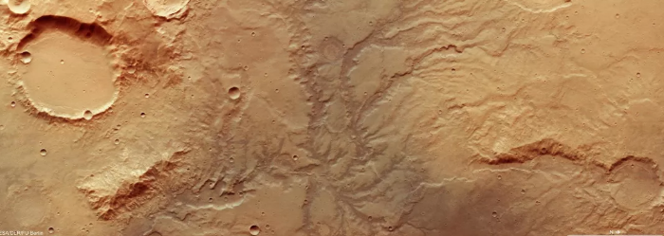
Figuur 1: Foto van het Marsoppervlak genomen door de Mars Express (bron: ESA)

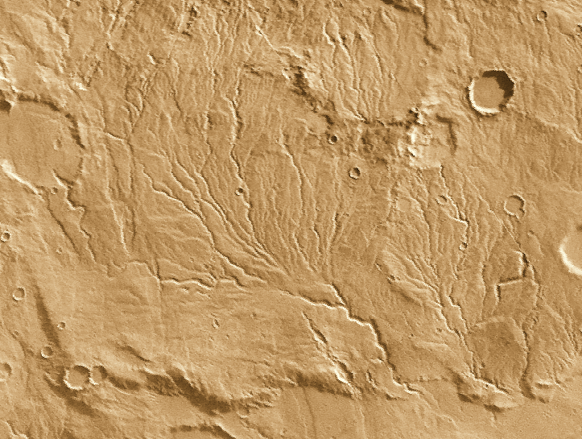
Figuur 2: Foto genomen van het Marsoppervlak tijdens de Vikingmissie (bron: NASA)

AARDE
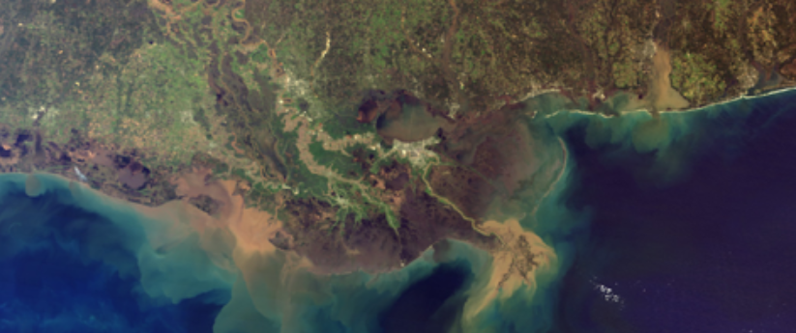
Figuur 3: De monding van de Mississipirivier in de Golf van Mexico (bron: NASA)

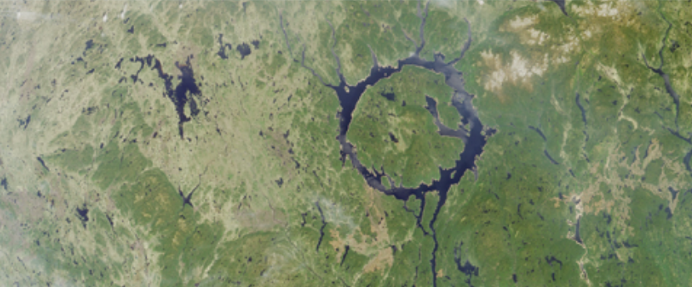
Figuur 4: Het kratermeer van Lake Manicouagan in Canada (bron: NASA). Wetenschappers vermoeden dat het meer is ontstaan door de inslag van een meteoriet met een diameter van 5 kilometer.

Welke gelijkenissen zie je tussen de satellietbeelden van de Aarde en van Mars?
Zie je ook verschillen?

 | Aarde | Mars
Gelijkenissen | - ………………………………….  ………………………………….  ………………………………….  - ………………………………….  ………………………………….  …………………………………. | - …………………………………  …………………………………  …………………………………  - …………………………………  …………………………………  …………………………………
Verschillen | - ………………………………….  ………………………………….  ………………………………….  - ………………………………….  ………………………………….  …………………………………. | - …………………………………  …………………………………  …………………………………  - …………………………………  …………………………………  …………………………………

Bekijk nu ook onderstaand filmpje (tot 7:10 minuten):
https:/www.hetklokhuis.nl/tv-uitzending/4410/mars
(Bron: Het Klokhuis)

Wat kan je besluiten uit de studie van de satellietbeelden?
……………………………………………………………………………………………………………………………………………………………………………………………………………………………………………………………………

(Antw: Er is water op Mars geweest)

Ruimer kijken:
Moet je fysiek aanwezig zijn op Mars om aan Marsonderzoek te kunnen doen?
…………………………….
Ook al is Mars heel ver weg, toch is de technologie ondertussen zo ver gevorderd dat we Mars vanop afstand kunnen onderzoeken! Het is een mooi voorbeeld van hoe het samenbrengen van wetenschappelijke en technologische kennis tot nieuwe wetenschappelijke en technologische inzichten leidt!

Poolkappen op Mars
We weten nu dat er water op Mars is geweest. Leidt deze vaststelling tot nieuwe verwonderingsvragen? Welke?
……………………………………………………………………………………………………………………………………………………………………………………………………………………………………………………………………………………………………………………………………………………………………………………………………………………………………………………………………………………………………………………………………………….
(bv. Waar is al dat water naartoe? Waar kwam al dat water vandaan? Is er nu nog water op Mars? Is er dan ook leven geweest op Mars?)

Dat brengt ons bij een nieuwe belangrijke onderzoeksvraag:
Is er nu nog water op Mars?

Denk je dat er nu nog water is op Mars? Waarom wel of waarom niet?
Formuleer hieronder je hypothese:
……………………………………………………………………………………………………………………....
…………………………………………………………………………………………………………………………
Plan van aanpak: Ook nu zullen we satellietbeelden van Mars bestuderen om de onderzoeksvraag te beantwoorden.
Waarnemingen en analyse: Bekijk het onderstaande satellietbeeld van de noordpoolkap van Mars (Figuur 5). Wat neem je waar?
……………………………………………………………………………………………………………………………..
(antw: we zien ijs)
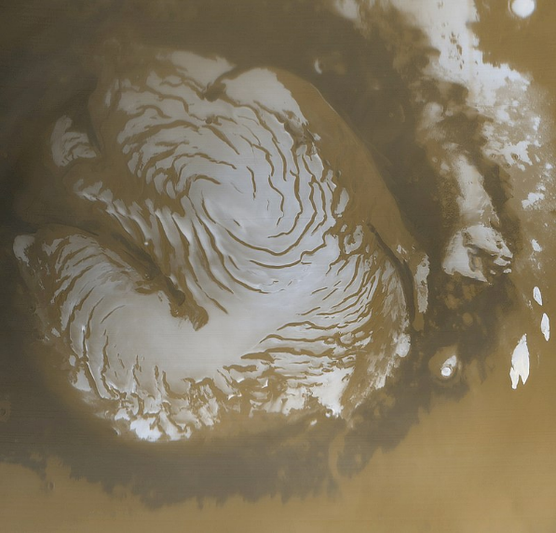
Figuur 5: Foto van de Noordpoolkap van Mars getrokken door de Mars Global Surveyor (Bron: Nasa/JPL)
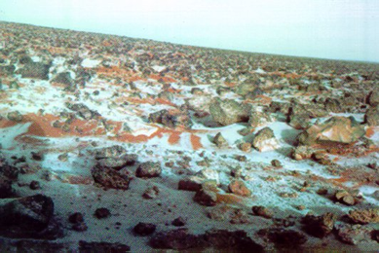
Figuur 6: Astronomy picture of the day (bron: Nasa)

Verklaring en besluit:

Iedereen kent waterijs, maar er bestaan verschillende soorten ijs.
Bekijk het volgend filmpje:
https://www.youtube.com/watch?v=OU00MwIsK-A
Welk soort ijs toont men in het filmpje?
………………………………………………………………………
(antw: droog ijs of vast CO₂)
Welke fase-overgang ondergaat het ijs op het filmpje?
…………………………………………………………………………
(antw: sublimatie: van vast naar gas)

Via de satellietbeelden kunnen we enkel waarnemen dat er ijs ligt op de poolkappen van Mars, niet om welk soort ijs het gaat. Voor het Marsonderzoek is het echter belangrijk of het om droog ijs of waterijs gaat.

We kunnen, gewoon vanop de Aarde, meer te weten komen over het soort ijs door de satellietbeelden te koppelen aan andere gegevens over Mars.

Bekijk onderstaande tabel.

Planeet | Aarde | Mars
Gemiddelde afstand tot de zon  (10⁶ km) | 149,6 | 227,9
Gemiddelde oppervlaktetemperatuur  (°C) | 15 | -63
Minimumtemperatuur  (°C) | -89,2 | -125
Maximumtemperatuur  (°C) | 57,7 | 20
Atmosfeerdruk aan het oppervlak  (atm)  (1atm = luchtdruk op het aardopervlak) | 1 | 0,007
Samenstelling atmosfeer | Mengsel van zuivere stoffen:  77,6 % stikstof (N₂)  21% zuurstof (O₂)  0,9 % Argon (Ar)  0,4% waterdamp (H₂O)  0,04 % koolstofdioxide (CO₂) | Mengsel van zuivere stoffen:  95 % koolstofdioxide (CO₂)  3 % stikstof (N₂)  2% Argon (Ar)

Bekijk de samenstelling van de atmosfeer van Mars.
Bekijk ook de temperaturen op Mars.
Wat kan je hieruit besluiten over de aanwezigheid van droog ijs op Mars?
……………………………………………………………………………………………………………………………………………………………………………………………………………………………………………………………………………………………………………………………………………………………………………………………………………………………………………………………………………………………………………………………………………………
(Antw: Er is droog ijs aanwezig op Mars. CO₂ uit de atmosfeer vervast (desublimeert) tot droog ijs in de winter (en ook tijdens koude zomernachten). Tijdens de warme zomerdagen sublimeert een gedeelte van het droog ijs opnieuw tot CO₂-gas in de atmosfeer.)
Wat kan je uit de tabel besluiten over de aanwezigheid van waterijs op Mars?
………………………………………………………………………………………………………………………………………………………………………………………………………………………………………………………………………………………………………………………………………………………………………………………………………………
(antw. Er is geen waterdamp in de atmosfeer van Mars. Er kan dus geen nieuw waterijs gevormd worden door vervasting (desublimatie) van waterdamp uit de atmosfeer van Mars)
Kan je hieruit besluiten dat er helemaal geen waterijs aanwezig is op Mars?
……………………………………………………………………………………………………………………………...
(Antw: Nee, er kan waterijs verborgen liggen onder het droog ijs. Dat waterijs kan vroeger gevormd zijn)

Besluit:
- Op de satellietbeelden van Mars zien we ijs.
- De bovenste lagen ijs zijn droog ijs of vast CO₂.
CO₂ uit de Marsatmosfeer vervast (of desublimeert) in de winter en sublimeert opnieuw tot CO₂-gas op warme zomerdagen
- Het is mogelijk dat onder het droog ijs nog waterijs verborgen ligt. Dat kunnen we niet zien op deze satellietbeelden

Ruimer kijken:
Was dit een goede onderzoeksmethode om onze onderzoeksvraag te beantwoorden?
………………………………………………………………………………………………………………………………………………………………………………………………………………………………………………………………………...
(Antw: Nee, we weten op basis van deze onderzoeksmethode nog steeds niet of er nu nog altijd water aanwezig is op Mars. Er kan waterijs verborgen liggen en misschien zelfs vloeibaar water onder het Marsoppervlak.)
Was dit zinvol onderzoek?
…………………………………………………………………………………………………………………………………………………………………………………………………………………………………………………………………………
(Antw: Ja. Dankzij dit onderzoek zijn we andere dingen te weten gekomen, bv. dat er droog ijs aan het oppervlak van Mars ligt.)

Onderzoek doen, verloopt ook voor professionele wetenschappers met vallen en opstaan. Soms ontdekken ze ook dingen die ze op voorhand helemaal niet verwacht hadden. Vaak zijn de onverwachte ontdekkingen net heel interessant!

Wat vertelt de kleur van Mars over de aanwezigheid van water?

Tijdens een heldere nacht kan je Mars met het blote oog waarnemen.
Hoe kan je Mars gemakkelijk onderscheiden van de andere sterren en planeten?
…………………………………………………………………………………………………………………
(Antw. Door zijn oranje-rode kleur)

Bekijk de figuur hieronder. Wat heeft ongeveer dezelfde kleur als de planeet Mars?
…………………………………………………………………………………………………………………..
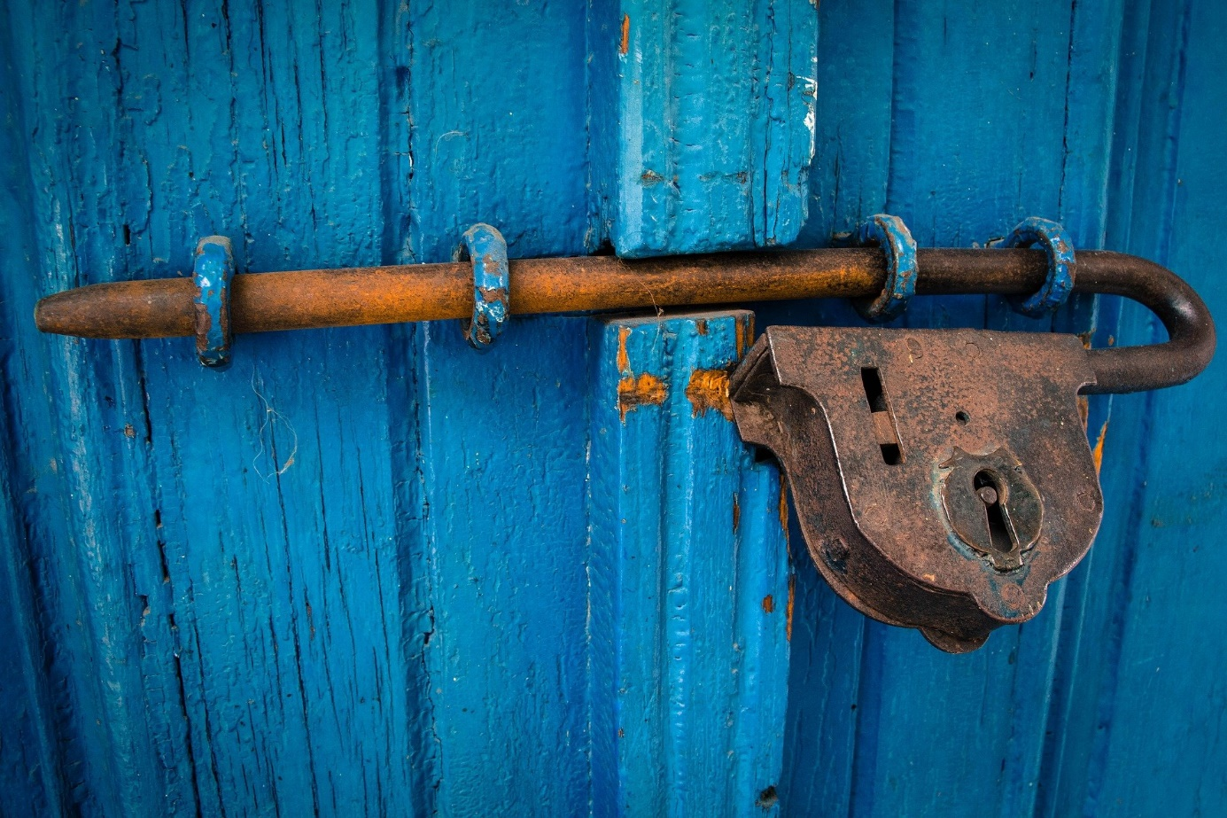
(Figuur van Pixaby.com)

De gelijkenis tussen de kleur van Mars en roest, levert heel wat zinvolle informatie over Mars op. Raar maar waar, het kan ons zelfs informatie geven of er lang geleden leven was op Mars of niet.

We zullen eerst het fenomeen ‘roest’ onder de loep nemen. Daarna leren we wat dit betekent voor de planeet Mars. Wetenschappers gebruiken vaak gelijkenissen of analogieën om wetenschappelijke fenomenen beter te begrijpen.

Roest
Welk metaal roest er erg gemakkelijk?
………………………………………………………………………………….
(Antwoord: ijzer)
Wat is het chemische symbool voor dit metaal? Je kan dit eventueel opzoeken op het internet.
…………………………………………………………………
Als een metaal omgezet wordt in roest, dan ondergaat het een:
(Kruis het juiste antwoord aan)
- fysisch proces;
- chemisch proces;
- biologisch proces.

Roest ontstaat wanneer een metaal, bv. ijzer, een chemische verbinding aangaat met zuurstof, O₂, uit de lucht.

Ken je het Engelse woord voor zuurstof? Schrijf het hieronder.
…………………………………………………………………………………………………………………………
Een chemische verbinding met zuurstof wordt ook oxidatie genoemd.

Wanneer ijzer roest en een verbinding aangaat met zuurstof, wordt het ijzeroxide. Welk kleur heeft ijzeroxide?
………………………………………………………………………………………………………………………………….
(Antw. Oranje-rood)

Oxidatie is een verschijnsel dat erg veel op aarde voorkomt. Ijzer roest, maar ook het bruin worden van een appel is oxidatie. Het verschijnsel komt zo vaak voor op aarde omdat er erg veel zuurstof op de Aarde aanwezig is.

Hoe komt de zuurstof O₂ in de atmosfeer van de aarde?
……………………………………………………………………………………………………………………………………. (Antw.: de planten nemen CO₂ op uit de atmosfeer - water uit de bodem - en geven zuurstof O₂ af)

Wanneer zal ijzer sneller oxideren?
(Kruis het juiste antwoord aan)
- Als het erg vochtig is.
- Als het erg droog is.

Wat versnelt dus het oxidatieproces van ijzer?
…………………………………………………………………………………………………………………….
(Antw. De aanwezigheid van water)

Water is een katalysator voor de vorming van ijzeroxide. Dat wil zeggen dat water de vorming van ijzeroxide versnelt, maar niet zelf verbruikt wordt.

De kleur van Mars
Wat verklaart de kleur van Mars?
………………………………………………………………………………………………………………
(Antw. De aanwezigheid van ijzeroxide)

Ijzeroxide ontstaat omdat ijzer een chemische verbinding vormt met zuurstof, O₂.
Is er zuurstof aanwezig in de atmosfeer op Mars?
Hint: Als je naar Mars zou reizen, zou je dan gewoon kunnen ademen?
………………………………………………………………………………………………………………

Dat brengt ons meteen bij één van de belangrijkste vragen waarmee huidige planetenwetenschappers zich bezighouden als ze Mars bestuderen:
Vanwaar komt op Mars de zuurstof die ijzer (Fe) oxideerde tot ijzeroxide (FeO, Fe₂O₃)?

Wat is de chemische formule van water?....................................................................

Waar zou het zuurstof, nodig voor de vorming van ijzeroxide, dus vandaan kunnen komen op Mars?
……………………………………………………………………………………………………………………………….
(Antw. Uit water)

Water is bovendien een katalysator voor de vorming van ijzeroxide.

Wist-je-dat-je  De streek rond Diest is bekend om zijn ‘Diestiaan’ steen. Deze Diestiaansteen komt voor in de heuvelruggen van West-Limburg, in het Hageland, ten zuiden van Brussel, in het Pajottenland, ten zuiden van Oost- en West-Vlaanderen (Pottelberg) tot bv. de Kasselberg in Noord-Frankrijk. Het is een roestbruine steen. Hij bestaat inderdaad uit ‘geroest’ geoxideerd ijzer, ook ijzerzandsteen genoemd. | 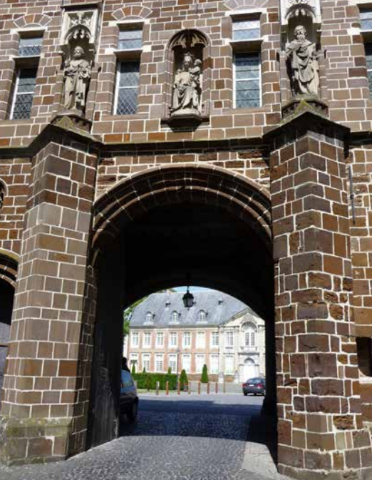  Poortgebouw van de abdij van Averbode, gebouwd met de Diestiaan ijzerzandsteen

Is er water (geweest) op Mars?
Laten we terugkeren naar onze onderzoeksvraag:
Is er water (geweest) op Mars?

Formuleer een hypothese op basis van de kleur van Mars.
……………………………………………………………………………………………………………………………………………………………………………………………………………………………………………………………………………………………………………………………………………………………………………………………………………………………………………………………………………………………………………………………………………….
(Antw Ja. De rode kleur van Mars wijst op de aanwezigheid van ijzeroxide en de aanwezigheid van ijzeroxide is een indicatie dat er ooit water op Mars geweest moet zijn)

 Wetenschappelijk onderzoek heeft ondertussen bevestigd dat er effectief veel ijzeroxide aanwezig is op Mars, o.a. door het inzetten van satellieten en Marsrovers (onbemande wagentjes).

Besluit:
- Op Mars is veel ijzerdioxide (of roest) aanwezig.
- Het bezorgt de planeet zijn rode kleur.
- Het vormt (indirect) bewijs dat er water op Mars (geweest) is.

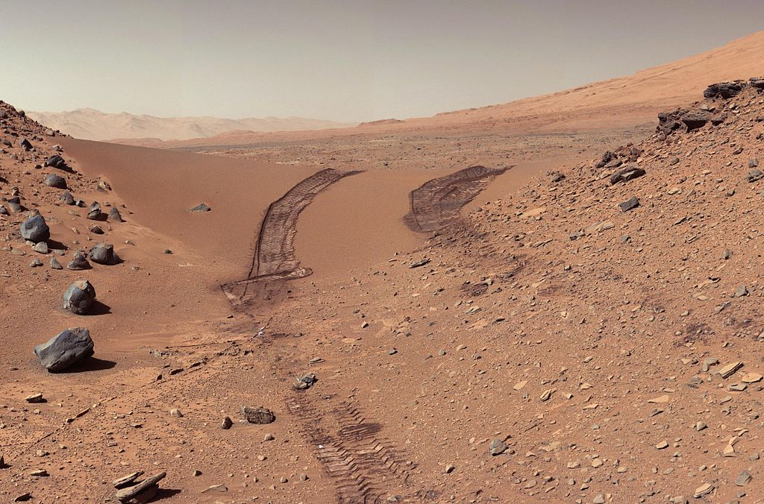
Figuur 7: Sporen van de Marsrover Curiosity of Mars (bron: NASA/JPL).
Je ziet de typische rode kleur van Mars.

Zijn er nog andere gesteenten die op de aanwezigheid van water kunnen wijzen?

Carbonaatgesteenten: Wat?
Bekijk de gesteenten op onderstaande foto’s. Plaats de juiste naam bij het juiste gesteente. Je mag dit opzoeken op het internet.

- Calciet – vooral CaCO₃
- Mangaanspaat of Rhodochrosiet – MnCO₃
- Malachiet of kopererts – Cu₂CO₃(OH)₂
- Magnesiet – MgCO₃
- Dolomiet – CaMg(CO₃)₂

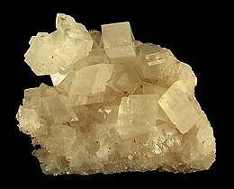  …………………………………………….  (Antw: Magnesiet-MgCO₃) | 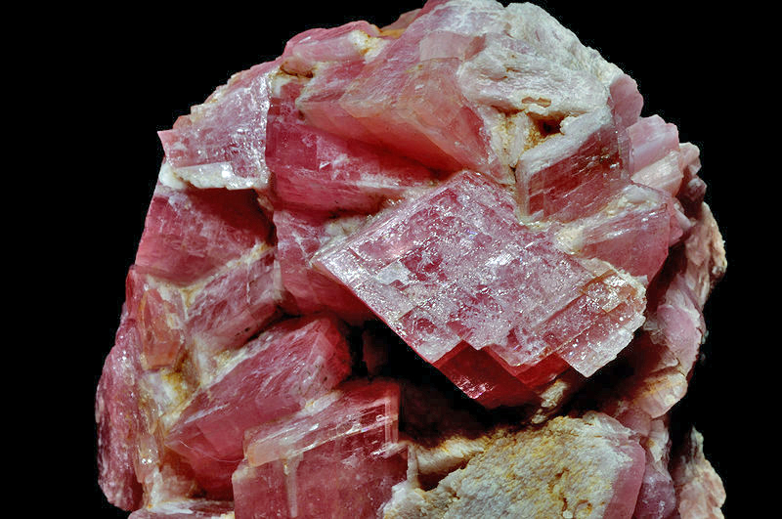  ……………………………………………….  (Antw: Mangaanspaat of rhodochrosiet – MnCO₃)
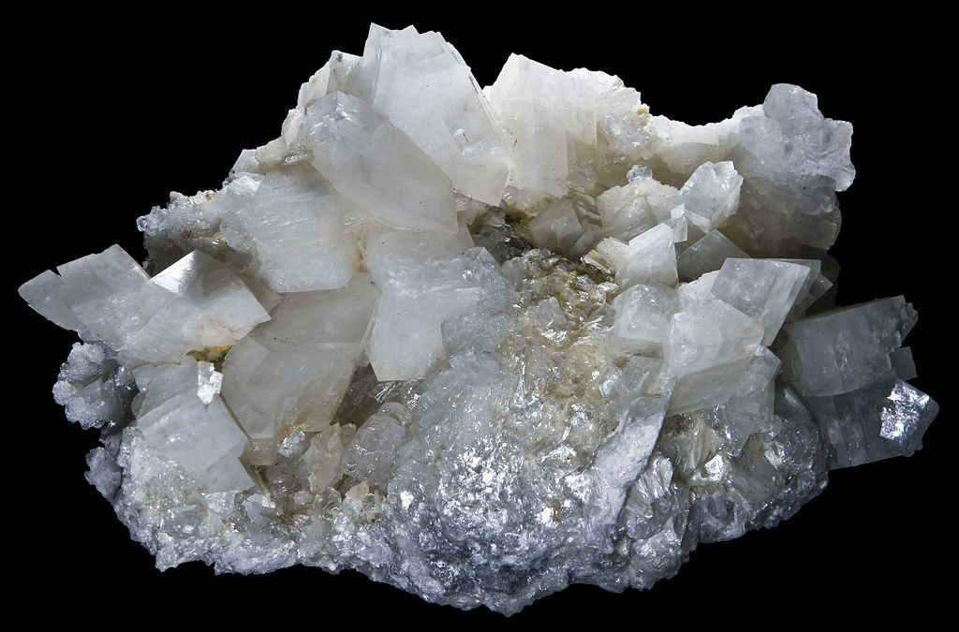  …………………………………………………………  (antw Dolomiet – CaMg(CO₃)₂ | 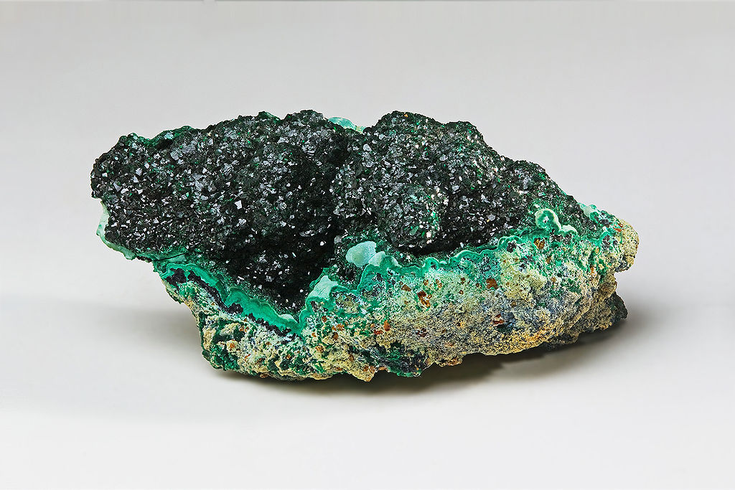  ……………………………………………………..  (Antw. Malachiet of kopererts – Cu₂CO₃(OH)₂)
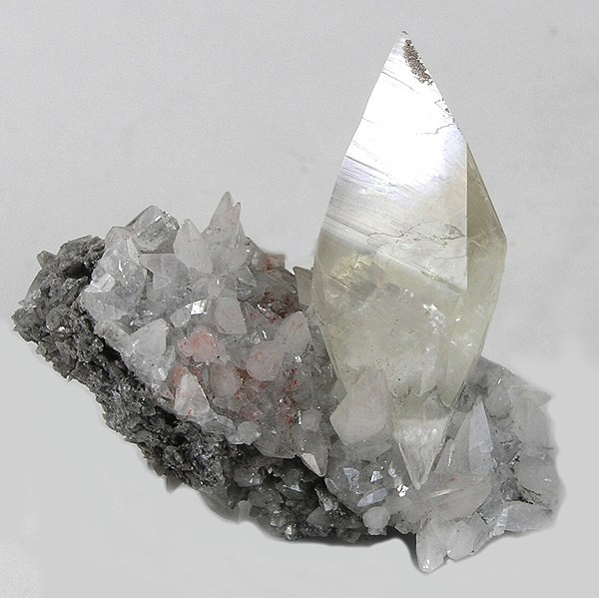

………………………………………………………………………………………………..
(antw Calciet of kalksteen – hoofdzakelijk CaCO₃)
Kijk naar de rechtse figuur.
Welke eigenschap heeft dit gesteente?
…………………………………………………………………………………………………..

Wat hebben alle bovenstaande gesteenten gemeenschappelijk?

……………………………………………………………………………………………………………………………
(Antw Al deze gesteenten hebben CO₃ in hun chemische formule).

Als CO₃ zich niet chemisch bindt met andere atomen, is het negatief geladen. Om dat duidelijk te maken vind je vaak volgende notatie: ${CO}_{3}^{2-}$.

${CO}_{3}^{2-}$ is de chemische formule voor een carbonaat.
Gesteenten die carbonaten bevatten worden carbonaatgesteenten genoemd.

Hoe heet de wetenschap die gesteenten bestudeert?

………………………………………………………………………………………………………………………..

Geologen zijn wetenschappers die gesteenten bestuderen.

Hoe ontstaan carbonaatgesteenten?
Uit welke atomen bestaat een carbonaat?

…………………………………………………………………………………………..
(antw. 1C-atoom en 3 O-atomen)
Welk gas heeft slechts 1 O-atoom minder dan carbonaat?

……………………………………………………………………………………….
(Antw. CO2)
Iedereen kent CO₂-gas van bv. de bubbels in spuitwater.
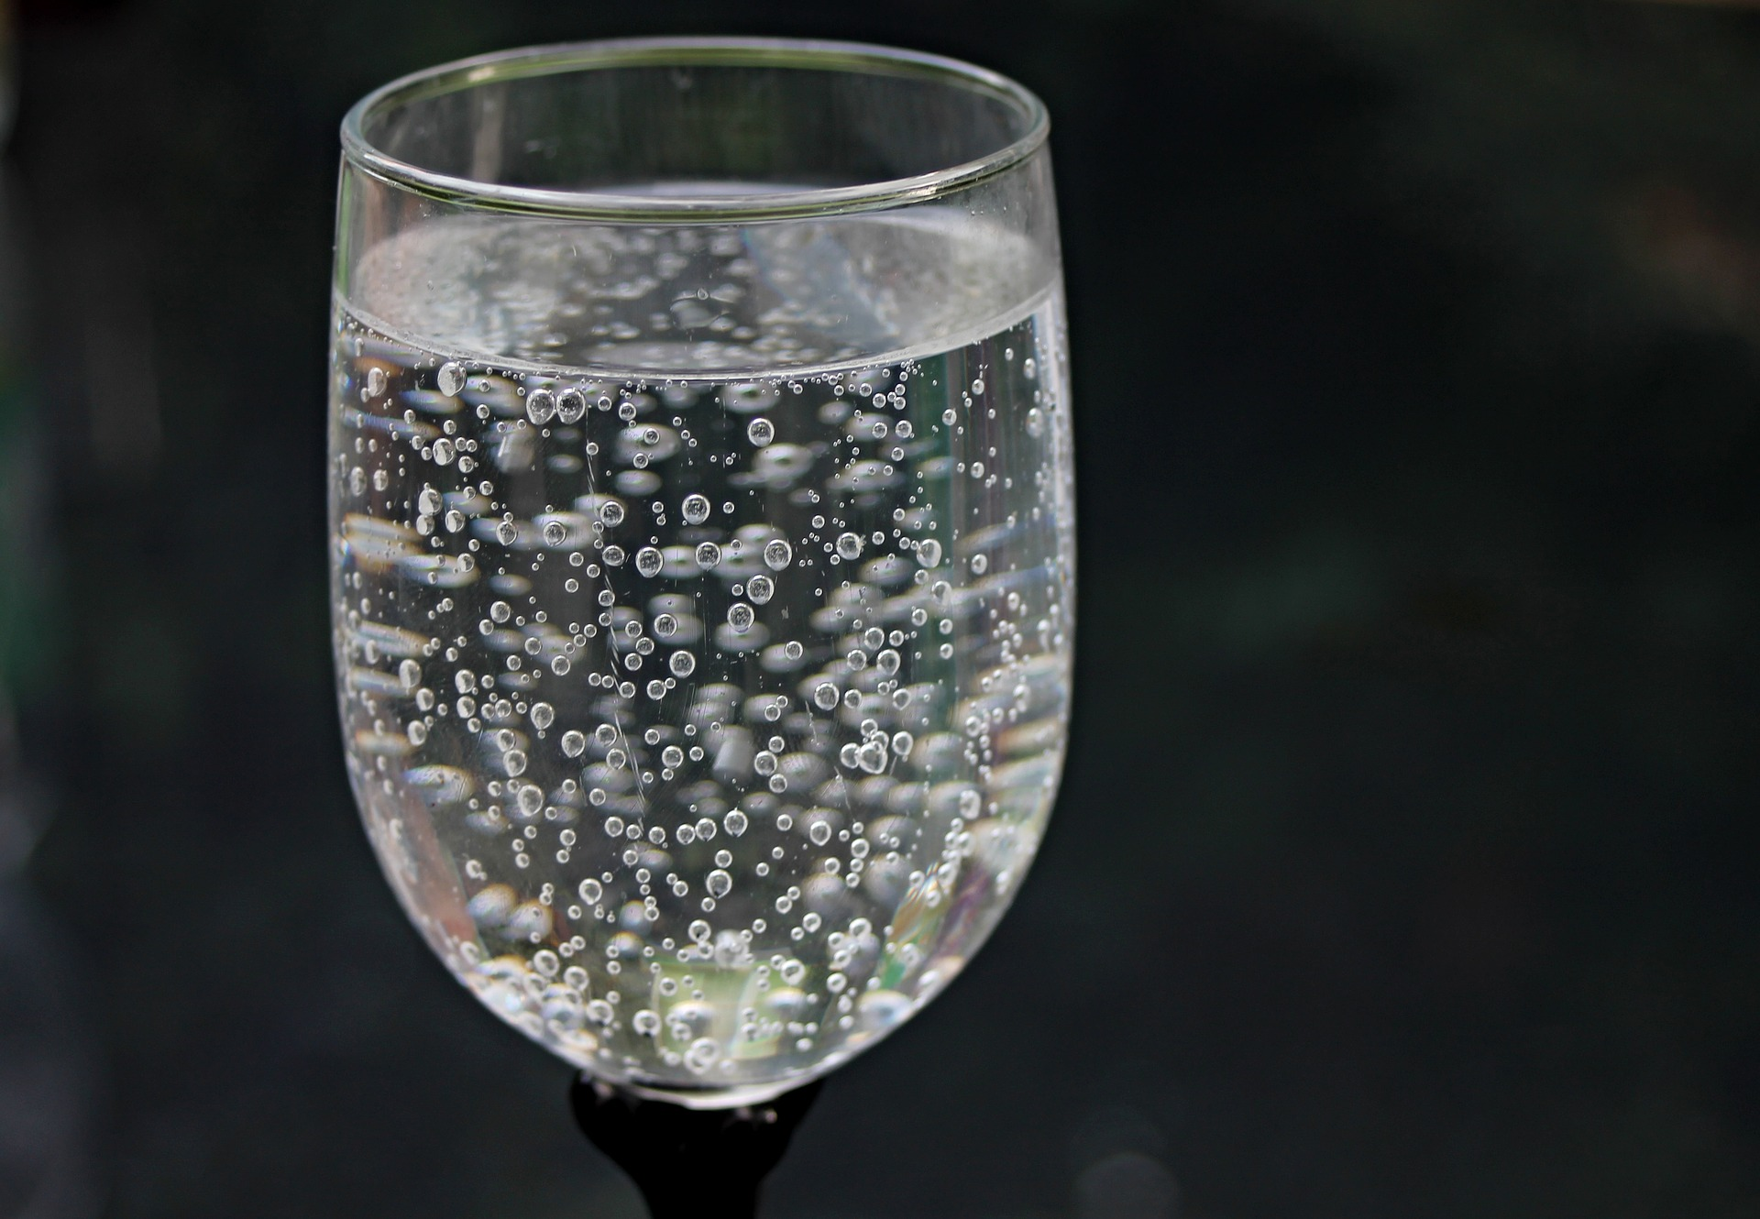

Carbonaten kunnen dus ontstaan door op de één of andere manier een O-atoom toe te voegen aan CO₂. Dat kan door CO₂ in contact te brengen met water.

Wat is de chemische formule voor water?

…………………………………………………………………………………………………………………..

Als CO₂ in contact komt met water vindt de volgende chemische reactie plaats:
H₂O + CO₂ → H₂CO₃.

H₂CO₃ wordt ook koolzuur genoemd.
Spuitwater bevat dus koolzuur. Het koolzuur heeft het water een licht zurige en frisse smaak.

Wist je-dat …
- … spuitwater soms ook koolzuurhoudend water genoemd wordt?
- … zuur slecht is voor je tanden. Koolzuur is echter een heel zwak zuur en daarom ongevaarlijk voor je tanden. Je kan dus rustig spuitwater blijven drinken.

Koolzuur bevat carbonaat.
Koolzuur is ook een zuur.
Een zuur is een chemische molecule die gemakkelijk H⁺ afstaat.
H⁺ is een positief geladen waterstofatoom, ook wel waterstofion genoemd.

Koolzuur staat gemakkelijk zijn waterstof af. Wat blijft er dan over?

……………………………………………………………….
(Antw: een carbonaat)

Carbonaat kan zich heel gemakkelijk aan andere chemische elementen binden. Daardoor ontstaan de carbonaatgesteenten waarmee je reeds kennis gemaakt hebt.
Bv. ${CO}_{3}^{2-}$+ Ca²⁺ → CaCO₃ of calciet, ook kalksteen genoemd.

Wat toont de aanwezigheid van carbonaatgesteenten dus aan?

…………………………………………………………………………………………………………………………………..
(Antw. Dat er water in de buurt (geweest) is)
Waarom?

…………………………………………………………………………………………………………………………………
(Antw. Omdat carbonaten gevormd worden in de aanwezigheid van water)

Hoe kunnen we onderzoeken of een gesteente een carbonaatgesteente is?

We vertrekken van de volgende verwonderingsvraag:
Hoe kunnen we onderzoeken of een gesteente een carbonaatgesteente is?

We zullen daartoe een eenvoudig experimentje uitvoeren.
We gieten azijn op natriumbicarbonaat of bakpoeder en kijken wat er gebeurt.

Wist je-dat …
… bakpoeder carbonaat bevat? Het zorgt voor het rijzen van de deeg en een luchtig gebak.

Formuleer de onderzoeksvraag.

………………………………………………………………………………………………………….
(Ant Wat gebeurt er als je azijn op natriumbicarbonaat of bakpoeder giet?)

Wat zal er volgens jou gebeuren? Waarom? Formuleer hier je hypothese.

…………………………………………………………………………………………………………..

Uitvoering: Giet het azijn op het bakpoeder of natriumbicarbonaat.

Wat neem je waar?

………………………………………………………………………………………………………..
(Antw. We zien een bruisende vloeistof)

Verklaring en besluit:

Het azijnzuur staat H⁺-ionen af die chemisch reageren met het carbonaat:
2H⁺ + ${CO}_{3}^{2-}$→ H₂O + CO₂

Formuleer hieronder als besluit een antwoord op de onderzoeksvraag.

Besluit:
………………………………………………………………………………………………………………………
…………………………………………………………………………………………………………………
………………………………………………………………………………………………………………………

(Antw. Als we azijn op bakpoeder gieten, komt er water en CO₂ vrij.
We nemen dit waar als een bruisende vloeistof)

Ruimer kijken:
Wat leren we hieruit over onze oorspronkelijke verwonderingsvraag: Hoe kunnen we onderzoeken of een gesteente een carbonaatgesteente is?
…………………………………………………………………………………………………………………………………
…………………………………………………………………………………………………………………………………
………………………………………………………………………………………………………………………………….
(Antw: Door er een zuur op te gieten. Als het gesteente carbonaten bevat, zal er water en CO₂ ontstaan. Dat nemen we als een bruisende vloeistof waar.)

Door een zuur op een gesteente te gieten, kunnen we onderzoeken of een gesteente een carbonaatgesteente is.
Als het gesteente carbonaten bevat, zal er water en CO2 ontstaan. Dat nemen we als een bruisende vloeistof waar.

Zelf aan de slag
- Zoek drie gesteenten of andere voorwerpen en onderzoek of ze carbonaten bevatten.
- Zorg dat er minstens 1 gesteente of voorwerp carbonaten bevat. Kies je gesteenten/voorwerpen dus gericht!
- Maak een verslag volgens de regels van de kunst. Je kan hiervoor het sjabloon op de volgende bladzijde gebruiken.

(Wenk voor de leerkracht:
Neem bv. krijt, krijtsteen, eierschaal -> reageren wel
Bv. graniet -> reageert niet (is een vulkanisch gesteente, geen carbonaatgesteente)

Onderzoek: Welke gesteenten/voorwerpen bevatten carbonaten?

Formuleer de onderzoeksvraag:
…………………………………………………………………………………………………………………………
Wat zal er volgens jou gebeuren? Waarom? Formuleer hier je hypothese.

Gesteente/voorwerp 1:
…………………………………………………………………………………………………………………………
Gesteente/voorwerp 2:
………………………………………………………………………………………………………………
Gesteente/voorwerp 3:
…………………………………………………………………………………………………………………………
Plan van aanpak:
Wat heb je nodig?
………………………………………………….
…………………………………………………
………………………………………………..
Wat ga je doen?
………………………………………………………………………………………………………………………….
………………………………………………………………………………………………………………………….
Voer het experiment uit

Wat neem je waar?
Gesteente/voorwerp 1:
…………………………………………………………………………………………………………………………
Gesteente/voorwerp 2:
………………………………………………………………………………………………………………
Gesteente/voorwerp 3:
…………………………………………………………………………………………………………………………

Wat is de conclusie?
Gesteente/voorwerp 1:
…………………………………………………………………………………………………………………………
Gesteente/voorwerp 2:
………………………………………………………………………………………………………………
Gesteente/voorwerp 3:
…………………………………………………………………………………………………………………………

Ruimer kijken
Je hebt nu de onderzoeksvraag beantwoord. Heb je ook nog iets anders geleerd? Zo ja, wat?
……………………………………………………………………………………………………………………………..
Verwonderingsvragen
Roept dit onderzoek nieuwe vragen bij je op? Welke?
…………………………………………………………………………………………………………………………………
…………………………………………………………………………………………………………………………………
………………………………………………………………………………………………………………………………..

Onderzoek naar carbonaatgesteenten op Mars
Onderzoek naar de gesteenten op Mars is erg belangrijk. Waarom?
…………………………………………………………………………………………………………………………………
…………………………………………………………………………………………………………………………………
…………………………………………………………………………………………………………………………………
…………………………………………………………………………………………………………………………………..
(Antw/ De aanwezigheid van carbonaatgesteenten wijst erop dat daar water in de buurt moet (geweest) zijn. Water is een nodige voorwaarde voor de aanwezigheid van leven)

Men heeft ontdekt dat er op Mars magnesiet (of magnesiumcarbonaat MgCO₃) aanwezig is!
Wat betekent dit?
…………………………………………………………………………………………………………………………………

Onderzoek van de Marsbodem gebeurt door satellietbeelden, maar ook door Marsrovers. Je leert er alles over in het volgende hoofdstuk.

Marsrovers
Een rover is een onbemand voertuig dat onderzoek kan doen op de maan of andere planeten. Een Marsrover is dus een onbemand voertuig dat onderzoek doet op Mars. Perseverance is een Marsrover die momenteel op Mars rondrijdt. Perseverance werd gelanceerd op 30 juli 2020 en kwam aan op Mars op 18 februari 2021. Zijn voorganger, Curiosity, was bij de aankomst van Perseverance al meer dan 8 jaar actief op Mars.
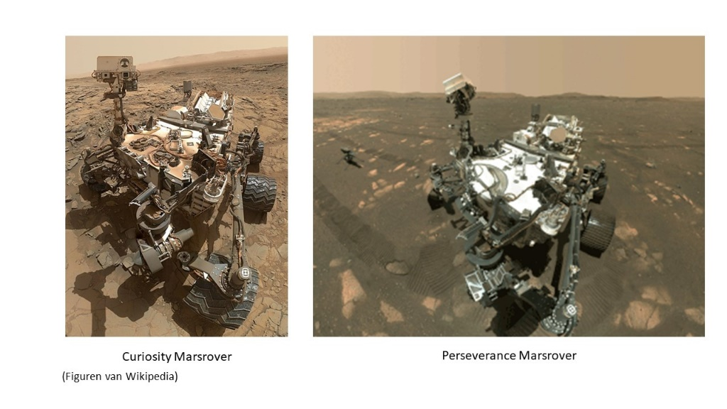
Figuur 8: De Curiosity Marsrover en de Perseverance Marsrover

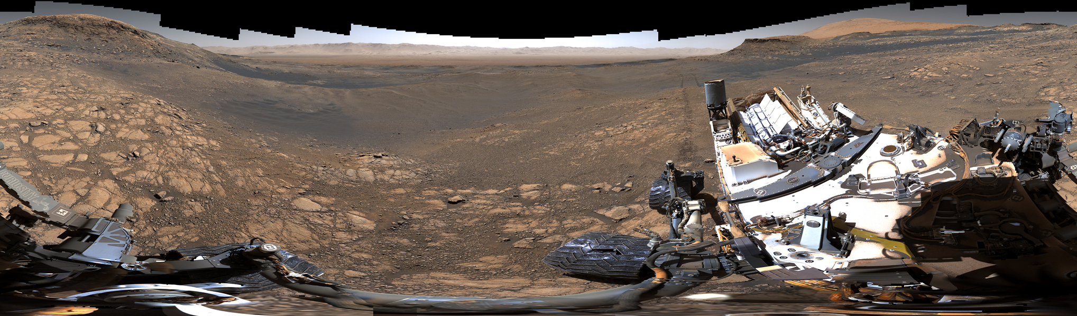
Figuur 9: Curiosity Rover op Mars: Voor de rover zie je klei-achtige afzettingen, vermoedelijk ooit afgezet door vloeibaar water. Rechts op de achtergrond, zie je ‘Mount Sharp’.
(Foto: Jet Propulsion Laboratory, California Institute of Technology CalTech)

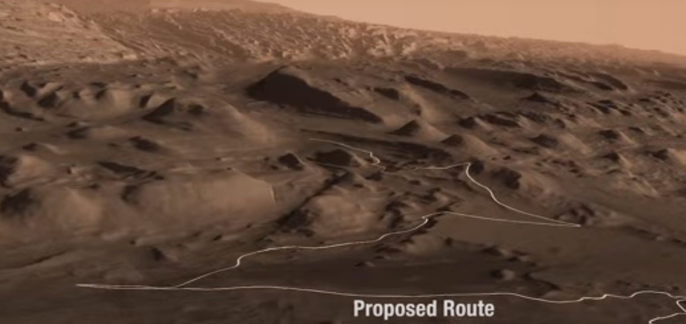
Figuur 10: Vlieg mee over Mars en ontdek hoe Curiosity op weg is naar Mount Sharp.
https://www.astroblogs.nl/2019/05/23/vlieg-mee-over-mars-mount-sharp/

Ondertussen zijn het Amerikaanse NASA (National Aeronautics and Space Administration) en het Europese ESA (European Space Agency) samen een nieuwe Marsmissie begonnen met als naam: Mars Sample Return (MSR). De missie heeft als doel om een halve kilogram gesteenten van Mars naar de Aarde te brengen. Volgens de huidige planning zouden de gesteenten binnen een tiental jaar op Aarde moeten aankomen.

Waarom is deze missie belangrijk voor het Marsonderzoek?
…………………………………………………………………………………………………………………………………….
…………………………………………………………………………………………………………………………………….
…………………………………………………………………………………………………………………………………….
(Antwoord: Uit de samenstelling van de gesteenten kunnen we veel leren over de geologische geschiedenis van Mars. Was er water aanwezig? Hoe zuiver was dat water? Welke andere chemische elementen zijn er aanwezig? Was er ooit leven op Mars?)

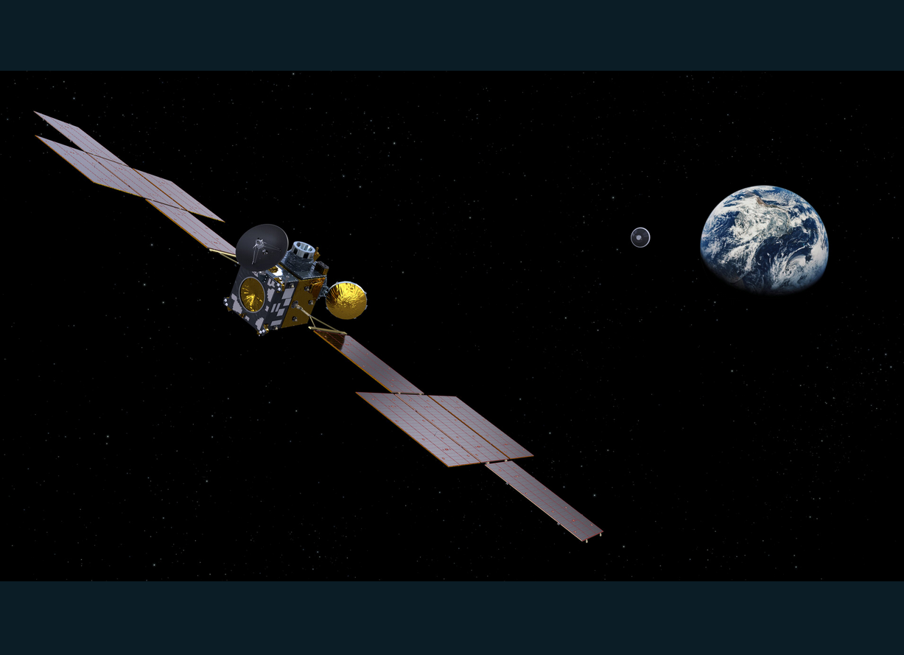
Figuur 11: Een toekomstbeeld van de Mars Return Orbiter en de Mars Sample Container (Foto van https://www.esa.int/Space_in_Member_States/The_Netherlands/Van_Europa_naar_Mars_en_terug, bron: ESA))

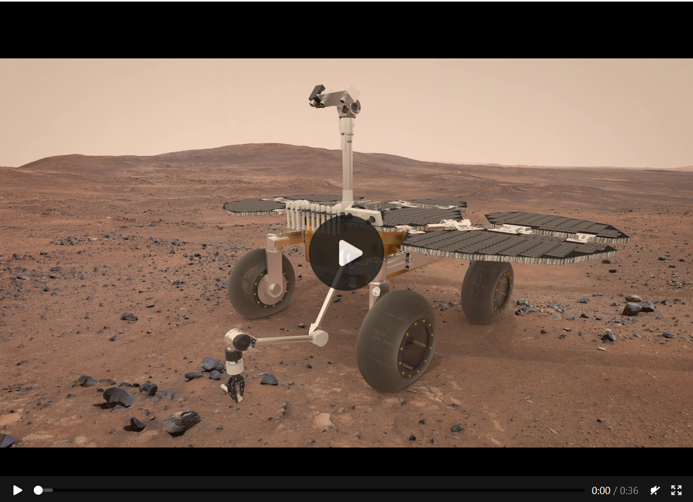
Figuur 12: Filmpje met een toekomstbeeld van de ESA's Sample Fetch Rover op Mars.
(Foto van https://www.esa.int/Space_in_Member_States/The_Netherlands/Van_Europa_naar_Mars_en_terug, bron: ESA))

Filosofisch gesprek: Hoeveel is een Marsmissie waard?
De Curiosity missie kostte zo’n 2,5 miljard dollar,
de Perseverance missie zo’n 2,7 miljard dollar.
De MSR missie zou zo’n 7 miljard dollar kosten.

Een bemande missie naar Mars zou om en bij de 20 miljard dollar kosten, nog een pak meer geld dus. Waarom vinden wetenschappers en politici het de moeite waard om zoveel geld te investeren in Marsmissies? Wat hopen ze ervan te leren?

Opdracht : Probeer voor jezelf een antwoord te vinden op onderstaande vragen. Bespreek eerst in je groep en dan in de klas. Volg de instructies van de leerkracht.
Als je de kans zou krijgen om mee te gaan op Marsmissie, zou je dan meegaan?
Waarom wel? Waarom niet?

Je kan mee op Marsmissie en krijgt de kans om op Mars rond te lopen en met een speciaal ontworpen wagentje op Mars rond te rijden.
- Wat zou je dan willen zien?
- Wat zou je willen onderzoeken?

Je bent president van Amerika.
- Zou je een onbemande Marsmissie financieren? Waarom wel? Waarom niet?
- Zou je een bemande Marsmissie financieren? Waarom wel? Waarom niet?

(Wenk voor de leraar: Op internet is volgende vergelijking te vinden: De kost van Perseverance is gelijk aan:
- 33h het Departement Defensie van Amerika werkende houden
- De uitgaven van de Sociale Zekerheid in Amerika gedurende 1 dag
- De hoeveelheid geld dat Google verdient op 6 dagen tijd
- De hoeveelheid geld dat Amerikanen elke 10 dagen besteden aan hun huisdieren
- Disneys inkomsten van Avenger: Endgame)

Opdracht 2: Formuleer hieronder 2 belangrijke wetenschappelijke doelen van de Curiosity en de Perseverance missie.
- ………………………………………………………………………………………………………………
- ………………………………………………………………………………………………………………
(Antwoord: onderzoeken of er ooit leven geweest is op Mars en het voorbereiden van een bemande vlucht naar Mars)

Kijk nu even terug naar de resultaten van het filosofisch gesprek. Is dat ook wat jullie zouden doen op Mars of hadden jullie nog andere voorstellen?

Samenvattend
- Er moet op een planeet vloeibaar water zijn om leven, zoals wij het kennen, te laten ontstaan.

- Door de satellietbeelden van Mars met satellietbeelden van de Aarde te vergelijken, weten we dat er water op Mars geweest moet zijn.

- Satellietbeelden tonen ook ijs op de poolkappen van Mars. Het gaat hier echter om droog ijs (vast CO₂).

- Toch bevindt er zich waarschijnlijk ook vandaag waterijs onder het droog ijs of onder de oppervlakte van Mars en misschien zelfs nog vloeibaar water. Er wordt hier verder onderzoek naar verricht.

- Mars heeft een rode kleur omdat de Marsbodem heel veel ijzeroxide bevat. De aanwezigheid van ijzeroxide vormt ook indirect bewijs dat er water op Mars geweest moet zijn.

- Ook de aanwezigheid van carbonaten wijst erop dat er water op Mars geweest moet zijn. Op Mars werd magnesiet (of Magnesiumcarbonaat MgCO₃)

- Marsonderzoek gebeurt o.a. door Marsrovers. Dat zijn onbemande voertuigen die onderzoek kunnen doen op Mars. Marsrovers proberen te achterhalen of er leven geweest is op Mars. Ze doen dit o.a. door de gesteenten op Mars te bestuderen. Ze bereiden ook bemande Marsmissies voor.

